МБОУ СОШ № 67
г. Краснодар

Дидактический материал
на уроках в 1 классе

Кобзева С.И.,
учитель начальных классов

2016

Игры детей — вовсе не игры,
и правильнее смотреть на них
как на самое значительное
и глубокомысленное занятие
этого возраста.
М. Монтень

В школе ребенку придется столкнуться с множеством трудностей, получить огромное количество новых впечатлений, приобрести принципиально иной, чем в семье опыт общения. Все это требует немало усилий как умственных, так и эмоциональных. Процесс овладения новыми знаниями и навыками будет протекать для ребенка легче и эффективнее, если педагоги смогут внести в него определенную долю игры. Эта форма умственной деятельности является для ребенка привычной, а потому помогает ему справиться с трудностями, ожидающими его в первые годы обучения.
Игра стимулирует познавательную активность учащихся, вызывая у них положительные эмоции в процессе учебной деятельности. Помни - игра представляет собой вид деятельности, в которой человек добровольно принимает участие и получает удовольствие и возможность исследовательского поведения.
Дидактическая игра при включении ее в урочную деятельность или в развивающие часы способствует успешной учебной деятельности. Дидактические игровые формы обучения способствуют социальным и практическим навыкам, вызывают у детей желание экспериментировать и заниматься учебной деятельностью. В дидактических играх ребенок наблюдает, сравнивает, сопоставляет, классифицирует предметы по тем или иным признакам, производит доступные ему анализ и синтез, делает обобщения.
Примеры игр:
«Эхо»
Инструкция.
1) Учитель говорит фразу, строку из стихотворения, строку из правила, делая хлопки в определенном темпе.
2) Дети по рядам или всем классом повторяют в том же темпе, с той же интонацией, с теми же логическими ударениями.
Одновременность - высокий показатель согласованности действий в классе.
Совместная работа часто требует умения быть самостоятельным и умения подчиняться. Это важный навык - подчинение общему ритму.
Поддержание дисциплины.
Игра немыслима без правил, а их выполнение есть дисциплина. При грамотном осуществлении традиционных форм они практически становятся игровыми.

Обучение грамоте. Работа со словами:

Незнайка с кармашками

В кармашек Незнайке вставляется изучаемая согласная буква. Вокруг вывешиваются гласные буквы. Нужно прочитать слияния (один ребенок показывает указкой, остальные читают хором).

Лучший грибник

У учителя две корзины: в одну складываются грибы-слова, в которых есть буква – р, а в другую — буква п. В какой корзине слов больше?
Слова: шампиньон, боровик, опята, мухомор, поганка, лисичка и т.д.

Описание: На доске написаны два ряда по 10 слов, содержащих согласные, которые пишутся не так, как слышатся (хитрые буквы), и не содержащих таких согласных.
Как можно скорее найти и обвести кружком все "хитрые буквы". Слова для 1-го ряда: ЗУБ, БОЧКА, САД, КОЛХОЗ, ДОЧКА, ДУБ, ЖАР, ИГРА, ПЕНЬ, ОТРЯД. Слова для 2-го ряда: МОРОЗ, ПОЧКА, ЗАВОД, ЭТАЖ, ТОЧКА, САПОГ, ШАР, ИКРА, ГОЛУБЬ, ТЕТРАДЬ.

Описание: На доске - два текста, равные по количеству слов и ошибок.
Задание: Как можно быстрее найти и исправить все ошибки в написании прописной буквы.

Сегодня вышел я из дома,
Пушыстый снег лежыт кругом.
Гляжу – навстречу мой знакомы
Бежыт по снегу босиком.

Вот девочка марина,
А вот её машына.
-На, машина, чяшку,
Ешь машина кашку!

Лишнее слово
Найди в каждой строчке лишнее слово и впиши его в клеточки:

Ворона, грач, бабочка, ласточка

Шапка, брюки, кепка, шляпа

Вишня, морковь, свёкла, капуста

Корова, лошадь, овца, страус

Подчеркни повторяющиеся буквы

Крокодил, лисица, медвежонок, страус, филин, Колобок, Чиполлино, Мойдодыр.

Цветочки

Напиши 5 названий цветов, которые ты знаешь, расставь ударение над словами.

Буква «Ж»
Прочитай. Подчеркни букву Ж.
Жёлудь однажды жираф отыскал. На жёлуде жук от жары отдыхал.
Запиши 5 своих слов, в которых есть буква Ж.
Буква «ы»
Какая буква есть во всех этих словах:
рыбка, мышь, тыква, рынок, сыр, дым.
Вспомни ещё слова с этой буквой

Цветы в вазе

Поставь цветы-слова в вазы. В одной вазе — слова с ь, в другой — без мягкого знака. В какой вазе больше цветов-слов?

Используемые слова: ландыш, колокольчик, мак, роза, пион, тюльпан, сирень и другие.

Перекличка

Закреплять соотношение звука и буквы, воспитывать внимание .

Содержание. Учитель показывает букву, а дети имена или фамилии которых начинаются со звука, обозначаемого на письме показанной буквой встают.

Проигрывает тот, кто не нашёл «свой» звук.

Математика.

Сосчитай, сколько на картинке кружков, треугольников, квадратов, прямоугольников и овалов. Ответы запиши в пустых окошках внизу.
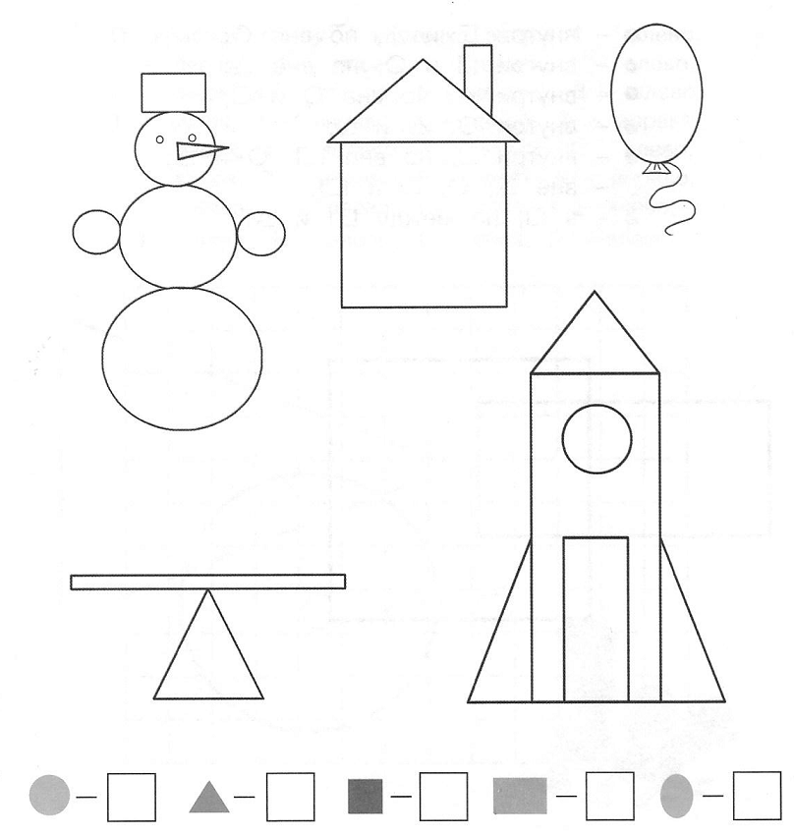

Работа с задачей.

Прочитай задачу. Подчеркни синим карандашом условие, красным карандашом – вопрос. В клетках запиши решение.

Женя и Настя катались с горки. Женя съехала 6 раз, а Настя 4 раза. На сколько меньше раз съехала с горки Настя?

Реши примеры и раскрась картинку в цвета, соответствующие цифрам.

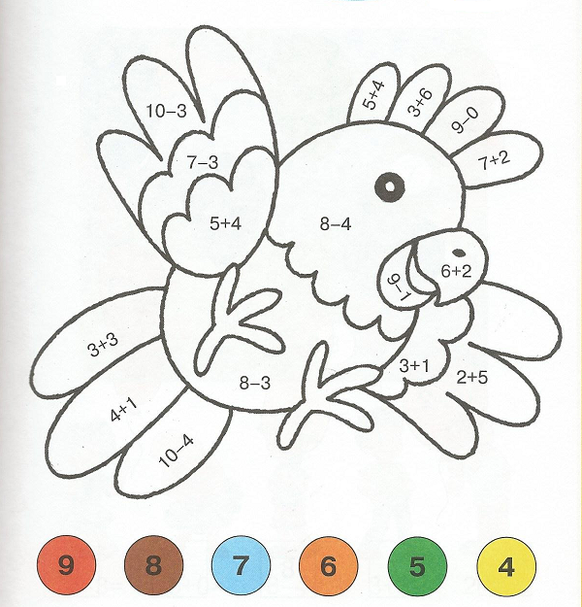

Сравни, реши

1 . 4 6 . 9 3 + 1= 9 – 1=
5 . 3 4 . 6 6 + 1= 8 – 1=
7 . 6 5 . 5 1 + 1= 4 – 1=
9 . 2 7 . 2 2 + 1= 3 – 1=

Начертить 1 отрезок, 2 луча, 1 прямую линию.
Спиши, вставляя пропущенные числа
зелёной ручкой

10 , … , … , … , 6 , … , 4 , … , … , … .
8 , … , … , 5 , … , … , … , … .
… , … , 3 , … , … , 6 , … , … , … , … .
5 , … , … , … , … , 10 .

Вставь пропущенное число:

* - 1 = 7 * + 1 = 9
* - 1 = 8 * + 1 = 3
* - 1 = 5 * + 1 = 6
* - 1 = 4 * + 1 = 4

Начертить 1 четырёхугольник.
Провести 1 отрезок, чтобы получилось 2 треугольника.

